**Сушко Агата Кондратова (Suszkowna Agata Ewa)**

1.04.1799 – крещение, крестные родители Сушко Василь и Сушко Агапа Игнатова с деревни Разлитье (РГИА 823-2-18, л.268об, №16/1799-р (коп), НИАБ 136-13-894, л.38об, №16/1799-р (ориг), НИАБ 136-13-938, л.241об, №16/1799-р (коп)).

**РГИА 823-2-18** Лист 268об. **Метрическая запись №16/1799-р (коп).**

(См. тж.: НИАБ 136-13-894, лист 38об,№16/1799-р (ориг), НИАБ 136-13-938, лист 241об, №16/1799-р (коп))

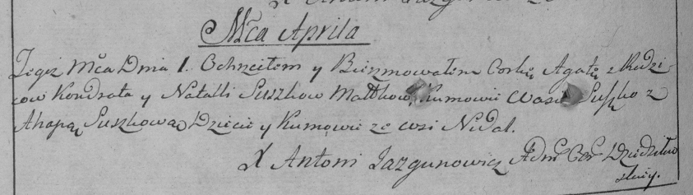

Дедиловичская Покровская церковь. 1 апреля 1799 года. Метрическая запись о крещении.

Suszkowna Agata – дочь: Сушко Агата Кондратова, с деревни Недаль.

Suszko Kondrat – отец: Сушко Кондрат Демидов, с деревни Недаль.

Suszkowa Natalla – мать: Сушко Наталья, с деревни Недаль.

Suszko Wasil – крестный отец.

Suszko Ahapa – крестная мать.

Jazgunowicz Antoni – ксёндз.

**НИАБ 1326-13-894** Лист 38об. **Метрическая запись №16/1799-р (ориг).**

(См. тж.: РГИА 823-2-18, лист 268об,№16/1799-р (коп), НИАБ 136-13-938, лист 241об, №16/1799-р (коп))

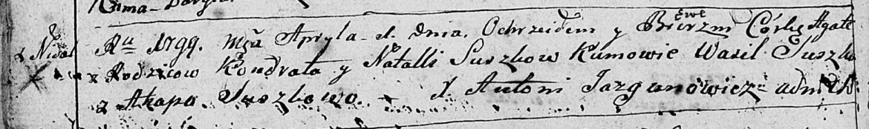

Дедиловичская Покровская церковь. 1 апреля 1799 года. Метрическая запись о крещении.

Suszkowna Agata Ewa – дочь: Сушко Агата Кондратова, с деревни Недаль.

Suszko Kondrat – отец: Сушко Кондрат Демидов, с деревни Недаль.

Suszkowa Natalla – мать: Сушко Наталья, с деревни Недаль.

Suszko Wasil – крестный отец, с деревни [Разлитье].

Suszkowa Ahapa – крестная мать, с деревни [Разлитье].

Jazgunowicz Antoni – ксёндз.

**НИАБ 136-13-938** Лист 241об. **Метрическая запись №16/1799-р (коп).**

(См. тж. НИАБ 136-13-894, лист 38об, №16/1799-р (ориг); РГИА 823-2-18, лист 268об, №16/1799-р (коп))

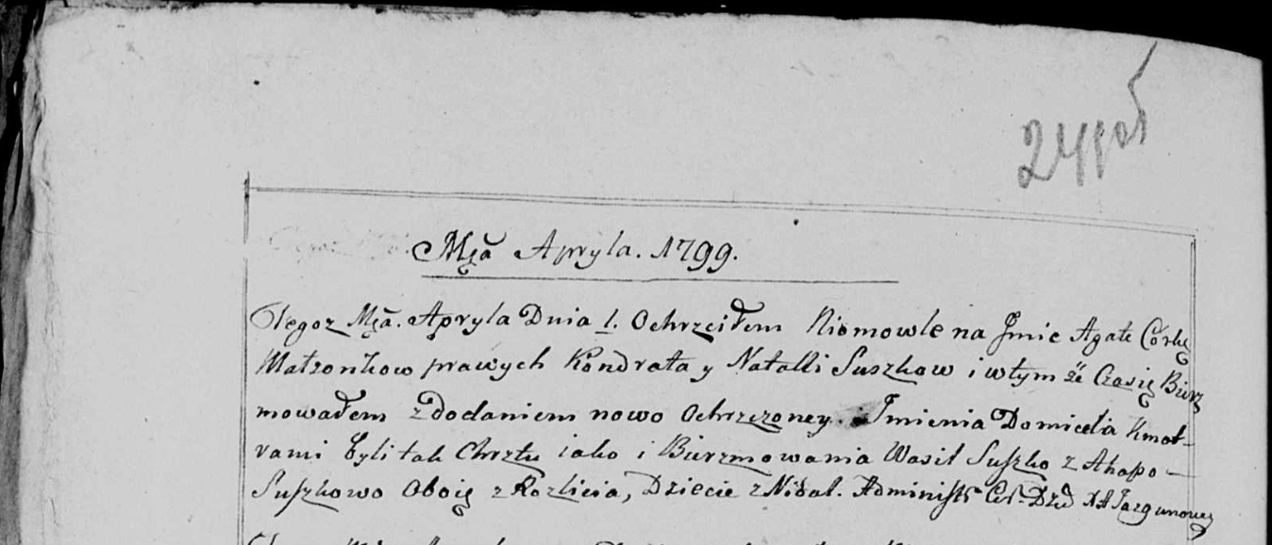

Дедиловичская Покровская церковь. 1 апреля 1799 года. Метрическая запись о крещении.

Suszkowna Agata Domicela – дочь: Сушко Агата Кондратова, деревня Недаль.

Suszko Kondrat – отец: Сушко Кондрат Дедмидов, деревня Недаль.

Suszkowa Natalla – мать: Сушко Наталья, деревня Недаль.

Suszko Wasil – кум, с деревни Разлитье.

Suszkowa Ahapa - кума, с деревни Разлитье.

Jazgunowicz Antoni – ксёндз.